[Table_MainInfo]
证券研究报告
[Table_Title]
证券研究报告
经济增长领先指标的构造
报告摘要：
[Table_Summary]
我们选取了房屋施工面积累计同比增速、社会融资规模存量同比增速、PMI新出口订单、发电量同比增速、汽车产量同比增速和粗钢产量同比增速作为分项指标，合成了经济领先指标（CLI）。
我们根据经济逻辑和历史趋势筛选指标，构建了经济领先指标（CLI），并分析了其与经济增长（PMI）、股票市场（上证指数）、债券市场（10年期国债收益率）以及OECD中国经济领先指标的相关关系。
CLI与PMI 6个月滚动均值的线性关系较为密切，二者的相关系数也较高，可作为经济增长的领先指标，领先时期为1个月。
CLI与股票市场的关联机制不甚明显，二者的相关系数也低于0.5，属于低度相关，这在一定程度上也是由于在很多时期，经济增长对股票市场的解释力度不足。所以，CLI不能够作为股票市场的领先指标。
CLI与10年期国债收益率的关系存在阶段性变化，其整体相关系数并不高，不同滞后时期下均低于0.5。。2016年4月至今，CLI恢复了领先性，领先大约4个月。
CLI与OECD中国经济领先指标的轨迹较为接近，CLI的波动幅度相对较大，各个拐点出现的时点基本一致，但二者近期的走势出现了一定分歧。
从CLI近期的走势来看，第3季度，经济增长难有上升迹象，很有可能会继续走低，10年期国债收益率也将走低。这说明第3季度的经济回到景气区间的难度不小，下行压力依旧较大。因此，我们比较看好第3季度的债市。

[Table_Invest]

目录
1. 指标选取 3
1.1 房地产行业指标 3
1.2 股票市场指标 3
1.3 社会融资指标 4
1.4 制造业、工业指标 4
1.5 重点行业产出指标 5
1.6 消费者预期指标 5
1.7 分项指标总结 6
2. 数据处理与指标合成 6
3. 效果检验 7
4. 总结 8

投资者在配置资产时，需要对经济的形势进行评估和预判，此时，经济领先指标的重要性便凸显出来。目前很多宏观指标或行业指标都相对经济增长具有领先性，但是仅凭单个指标的变动并不能对经济的增长做出前瞻性的把握。所以，我们在本报告中根据经济逻辑和历史走势，尝试通过对多个指标进行合成，来构建中国的经济领先指标，并根据其走势对中国经济进行预测。

1. 指标选取
对于指标的选取，我们的原则如下：第一，在经济学逻辑上，所选取的指标与经济增长存在较大的关联性，并存在领先性；第二，从图形走势上，选取的指标相比经济增长数据具有良好的领先性；第三，指标的公布时点早于经济增长数据的公布时点，并且为月度数据；第四，指标数据序列的长度足够长，并且缺失值较少。
所以，我们对于指标的分析框架为首先从经济学角度阐释该指标与经济增长（对于经济增长速度，我们采用频率为月度且更新较为及时的PMI指数作为衡量指标）在逻辑上的关联，随后通过对历史数据的分析验证先前的逻辑分析结论。

1.1 房地产行业指标
选取指标：商品房销售面积累计同比增速、房屋施工面积累计同比增速。
经济逻辑：房地产行业目前是中国经济的支柱产业，是21世纪以来中国经济增长最重要的增长动力源泉之一，也作为稳定经济的对冲行业之一，银行资产负债表和政府收支情况均与该行业密切与相关。因此，当前房地产行业的走势能够在一定程度上反映中国经济增长的轨迹：当房地产行业保持增长时能对中国经济产生拉动效果，当房地产行业低迷时，对经济增长的拉动作用下降，中国经济往往也难言景气。对于房地产行业而言，销售情况和施工情况是两个关键指标。对于销售情况，有商品房销售量和商品房销售面积两个指标，为了排除价格因素的影响，我们采用后者作为测度销售情况的指标。对于施工情况，我们采用房屋施工面积累计同比增速作为量化指标。
图1：商品房销售面积累计同比增速（%）与 PMI指数 | 图2：房屋施工面积累计同比增速（%）与 PMI指数
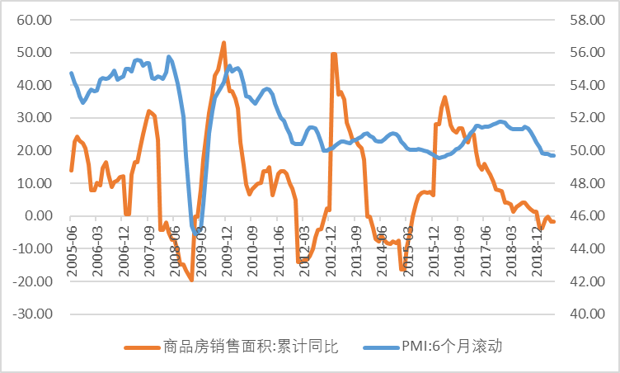 | 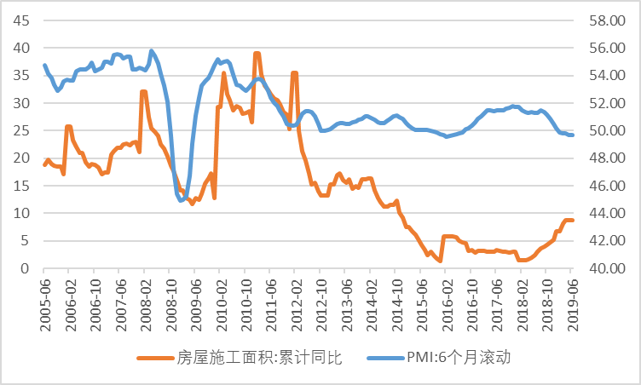
数据来源：东北证券，Wind | 数据来源：东北证券，Wind

历史表现：从图1可以看出，2012年之前，商品房销售面积累计同比增速与PMI指数的走势总体来说呈现正向相关性，并且商品房销售面积累计同比增速存在2~3个季度的领先性，但在2012年之后，二者的趋势并无明显的相关性，商品房销售面积累计同比增速多次出现周期性波动，而PMI则无大幅度波动。同理，观察图2可以得到类似的结论，但房屋施工面积累计同比增速的领先性在2010年之前并不明显，甚至还有一定的滞后性，最近几年领先性有所改善。整体来看，房地产行业的两个指标与PMI指数之间的联动机制存在阶段性变化。最近两年房屋施工面积累计同比增速呈现出较为明显的前瞻性效果，但领先幅度较大，领先大约1~1.5年。

1.2 股票市场指标
选取指标：上证综合指数股票换手率。
经济逻辑：换手率的含义是在一定时间范围内股票市场中的累计成交股数与总流通股本的比率，换手率越高代表资金流入或流出股票市场的频率越大。而我们知道当经济繁荣时，股票价格总体水平较高，会有大量资金流入股票市场，当经济不景气时，投资者会让资金会从股票市场中流出，转而买入黄金或债券等避险资产。因此，换手率出现大幅度波动时往往预示着宏观经济将出现结构性变化：繁荣状态转换为低迷状态或低迷状态转换为繁荣状态。此外，股票市场反映了对市场经济形势的预期，对各种政策消息的反映十分敏感，相比经济数据具有领先性。
图3：上证综合指数股票换手率（%）与 PMI指数
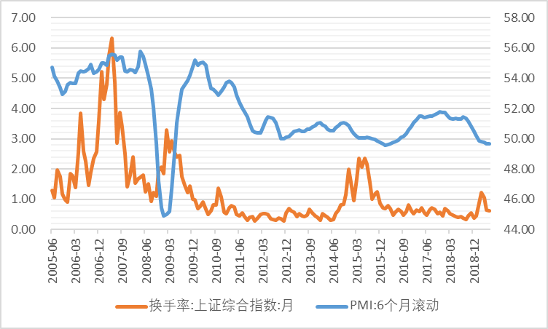
数据来源：东北证券，Wind
历史表现：2005年~2018年间换手率一共出现过3次明显的高波动状态，其中第1次和第2次高波动分别对应了全球金融危机和欧债危机，PMI指数也在随后出现震荡，但第3次高波动（2014年~2016年）后PMI指数并未出现较大反应，这也表明经济增长并非每时每刻都是股票市场的解释变量。近期换手率并未有明显波动，对经济增速的指示作用较小。

1.3 社会融资指标
选取指标：社会融资规模存量同比增速。
经济逻辑：社会融资规模是中国独创的一个金融总量指标，指实体经济从金融体系获得的资金，是衡量金融体系对实体经济的融资支撑以及资金松紧程度的重要指标。因而，社会融资规模存量的增速实质上反映了实体经济获得的资金支持的增速，获得的支持力度越大，会在一定程度上推动实体经济的发展。而当前中国经济是以实体经济为主，因此，经济增长与社会融资规模存量增速之间存在密切关系。
图4：社会融资规模存量同比增速（%）与 PMI指数
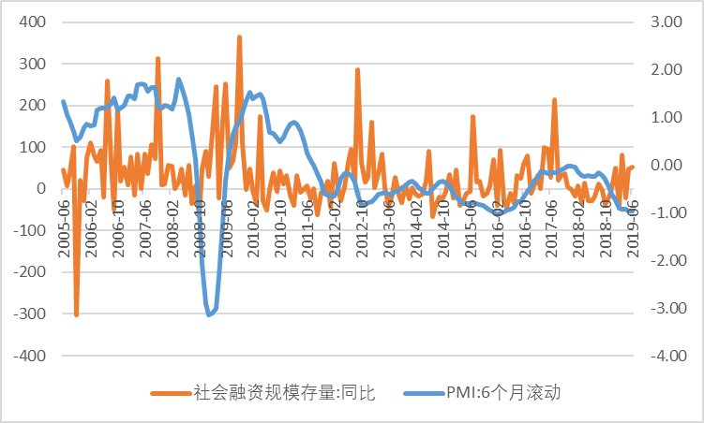
数据来源：东北证券，Wind
历史表现：从历史走势看，社会融资规模存量同比增速与PMI指数的线性相关性很强，联动效果明显，存在1~2个季度的领先性，除了2012年社融存量增速上升时PMI指数未出现明显提高，这可能是由于当时正处于欧债危机期间，我国经济受到的外部性影响较大。总体而言，社会融资规模存量同比增速是一个较好的相对于经济增长的领先指标。社会融资规模存量同比增速在近期处于上升趋势，预示着经济增速在短期内或许会有起色。

1.4 制造业、工业指标
选取指标：PPI全部工业品同比增速、工业企业出口交货值同比增速、PMI新订单、PMI:新出口订单、发电量同比增速。
经济逻辑：中国经济是以实体经济为主，因此，工业和制造业对经济增长具有举足轻重的影响。我们选取了上述指标来作为代表工业和制造业增长的代理变量，分别反映工业和制药业的产出价格水平、出口情况、市场需求（订货量）、外贸市场需求和实际生产情况。
图5：工业、制造业指标与 PMI指数
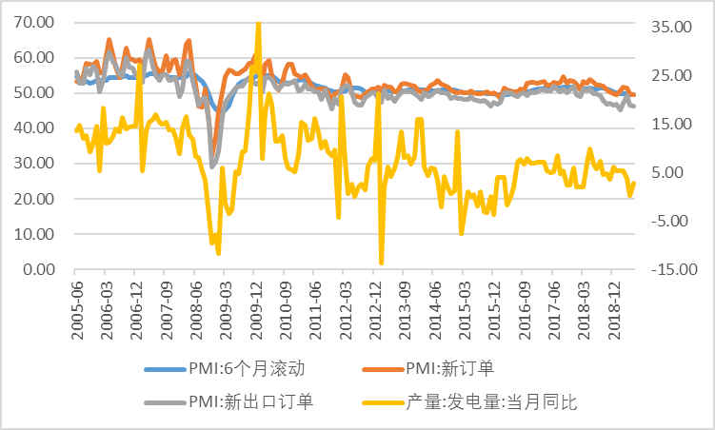
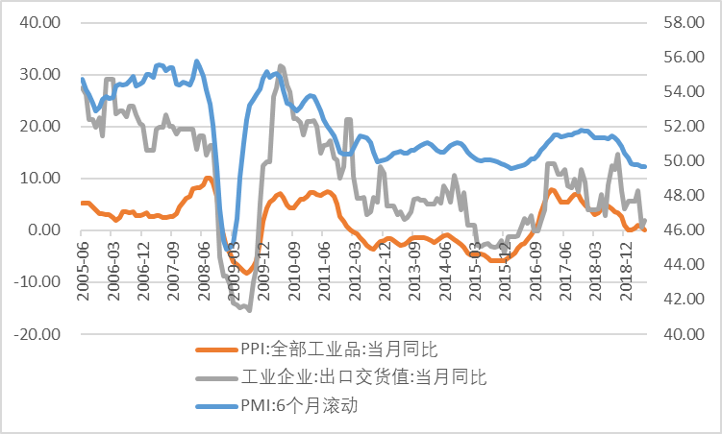
数据来源：东北证券，Wind
历史表现：观察图5可以发现，工业和制造业的相关指标与PMI指数的走势相关性很高，轨迹较为相似。其中，PPI全部工业品同比增速、工业企业出口交货值同比增速的领先性不明显，PMI新订单、PMI:新出口订单和发电量同比增速的领先性较强，领先大约1个季度。

1.5 重点行业产出指标
选取指标：汽车产量同比增速、粗钢产量同比增速、农用氮磷钾化肥同比增速。
经济逻辑：一些重要行业的产出水平能够衡量经济活跃度，并且相比经济数据具有反映快速和高频的优点。我们选取了汽车产量同比增速、粗钢产量同比增速、农用氮磷钾化肥同比增速作为衡量我国工业产出增速，从而测度经济活跃度。
图6：重点行业产出同比增速（%）与 PMI指数
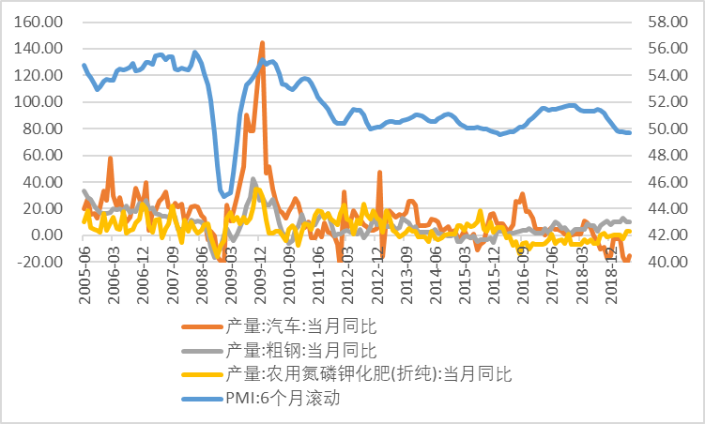
数据来源：东北证券，Wind
历史表现：比较上述指标与PMI指数的的历史走势可知，我们选取的三个行业产出水平增速与PMI指数存在明显的相关关系，并且存在大约1个季度的领先性。整体来看，这些指标与PMI指数的联动性较强，并且具备更强的敏感性，这表明各个行业产出增速的短期的趋势可能不一定会反映到经济增长上，但长期趋势与经济增长一致。

1.6 消费者预期指标
选取指标：消费者信心指数同比增速。
经济逻辑：消费者信心指数是反映消费者信心强弱的指标，综合反映了消费者对当前经济形势评价和对经济前景、收入水平、收入预期以及消费心理状态的主观感受，是预测经济走势和消费趋向的一个先行指标。由消费者满意指数和消费者预期指数构成，包含了消费者对当前经济生活的评价以及消费者对未来经济生活发生变化的预期，能够作为经济形势的先行性指标。我们这里选用消费者信息指数的同比增速来作为经济增长的领先指标。
图7：消费者信心指数同比增速与 PMI指数
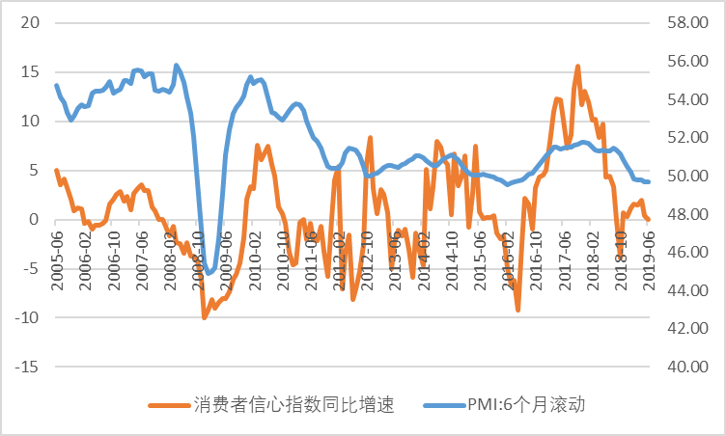
数据来源：东北证券，Wind
历史表现：消费者信心指数同比增速与PMI指数的长期趋势存在一定的相似性，但消费者信心指数的短期波动幅度更大，这在一定程度上也是由于消费者的情绪较为敏感，容易受到来自消息面、基本面的各种信息的影响，导致其对经济的预期波动较大。总体而言，消费者信心指数与经济增长的长期趋势较为一致，短期波动较大。

1.7 分项指标总结
综合上述分析，我们发现多数指标对经济增长的前瞻作用存在阶段性变化，即在部分时段会出现出现失效，这说明随着经济结构的转变，指标的领先性也会变化。因此，对于经济领先指标的构建需要我们随时观察各个分项指标的近期表现，并结合经济结构的变化进行更新。下表是我们对指标选择的总结。
表1：分项指标总结
类型 | 指标名称 | 领先性 | 领先时间
房地产行业 | 商品房销售面积累计同比增速 | 不明显 | \
房地产行业 | 房屋施工面积累计同比增速 | 近两年存在 | 1~1.5年
股票市场 | 上交所股票换手率 | 不明显 | \
社会融资 | 社会融资规模存量:同比增速 | 存在 | 1~2季度
制造业、工业指标 | PPI全部工业品同比增速 | 不明显 | \
制造业、工业指标 | 工业企业出口交货值同比增速 | 不明显 | \
制造业、工业指标 | PMI新订单 | 存在 | 约1个季度
制造业、工业指标 | PMI:新出口订单 | 存在 | 约1个季度
制造业、工业指标 | 发电量同比增速 | 存在，但短期波动较大 | 约1个季度
重点行业产出指标 | 汽车产量同比增速 | 存在 | 2~3个月
重点行业产出指标 | 粗钢产量同比增速 | 存在 | 2~3个月
重点行业产出指标 | 农用氮磷钾化肥同比增速 | 存在，但短期噪声过多 | 2~3个月
消费者预期指标 | 消费者信心指数同比增速 | 不明显，且短期波动较大 | \
综上所述，我们最终选取以下指标合成综合指标：房屋施工面积累计同比增速、社会融资规模存量同比增速、PMI新出口订单、发电量同比增速、汽车产量同比增速和粗钢产量同比增速。其中，PMI新订单和PMI新出口订单的变化趋势较为相似，所以二者只选取了PMI新出口订单；另外，考虑到合成指数的平滑性和稳定性，发电量同比增速、农用氮磷钾化肥同比增速和消费者信心指数同比增速由于短期波动幅度过大而被放弃。

2. 数据处理与指标合成
（1）缺失值处理。对部分时点存在缺失值的指标采用线性插值法补齐缺失值
（2）季节调整。对各指标进行X13-SEATS季节调整，去掉季节性和不规则成分。
（3）HP滤波处理。去掉长期趋势成分和高频噪音成分（平滑处理）
（4）正态化处理。为了统一个指标维度，我们对HP滤波提取的数据进行正态化处理。
（5）合成指标。对各指标进行等权重平均，得到经济领先指标（参考OECD的方法）。

3. 效果检验
在本部分，我们分析了构建的领先指标（以下简称CLI）与经济增长（PMI）、股票市场（上证指数）、债券市场（10年期国债收益率）以及OECD中国经济领先指标的相关关系。
图8：领先指标（CLI）VS PMI | 图9：领先指标（CLI）VS 上证指数
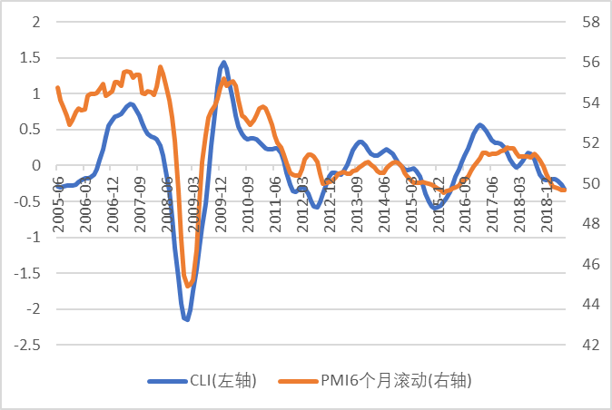 | 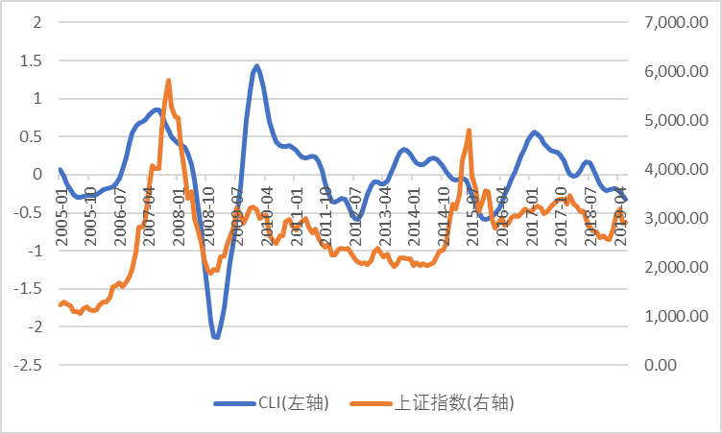
数据来源：东北证券，Wind | 数据来源：东北证券，Wind

表2： CLI与PMI回归方程估计结果
滞后期 | 决定系数(R²) | 回归系数
1个月 | 0.52 | 2.72
2个月 | 0.49 | 2.62
3个月 | 0.41 | 2.40
如图8所示，CLI与PMI 6个月滚动均值的线性关系较为密切，CLI相比PMI存在明显的领先性。进一步，我们建立以PMI为被解释变量，CLI为解释变量的滞后回归方程，不同滞后期下的决定系数和回归系数的估计结果如表2所示。根据表2中的参数计算结果可知，回归系数均大于0，说明二者是正相关关系，当滞后1个月时，二者的相关性最高，CLI对PMI的解释程度为52%，能力超过了50%，随着滞后期的增加，CLI对PMI的解释能力逐渐下降，低于50%。因此，CLI可作为经济增长的领先指标，领先时期为1个月最佳。同时，格兰杰因果检验的结果也显示，在滞后1个月时，CLI是PMI的格兰杰原因。CLI目前仍处于下行趋势，这意味着经济增速在短期内难有提升，继续下行的可能性较大。

表3： CLI与上证指数回归方程估计结果
滞后期 | 决定系数(R²) | 回归系数
1个月 | 0.13 | 555.26
2个月 | 0.13 | 548.80
3个月 | 0.12 | 523.67
从图9可以看出，CLI与股票市场的关联机制不甚明显，表3中滞后回归模型的参数估计结果也显示，CLI对上证指数的决定系数在滞后1~3月时仅为0.12~0.13左右，且随着滞后期的增加有递减趋势，这表示CLI对上证指数变动的解释能力较弱。这在一定程度上也是由于股票市场除了收到宏观经济基本面的影响外，也会随时受到来自资金面和政策面的信息的冲击，因此在很多时候，经济增长对股票市场的解释力度不足。
所以，CLI不能够作为股票市场的领先指标。
图10：领先指标（CLI）VS 10年期国债 | 图11：领先指标（CLI）VS OECD中国领先指标
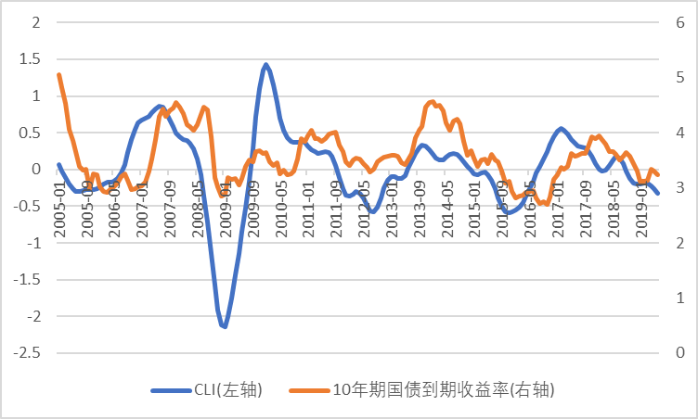 | 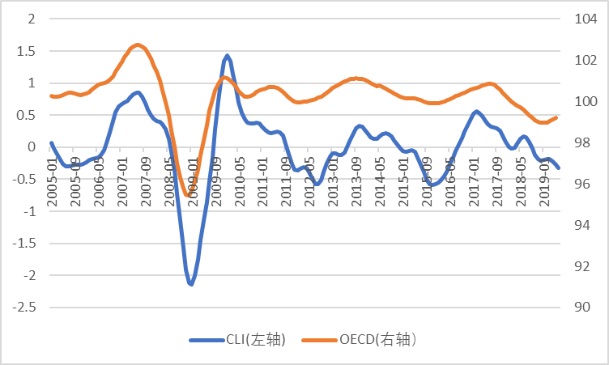
数据来源：东北证券，Wind | 数据来源：东北证券，Wind
表4： CLI与10年国债收益率回归方程估计结果
观察期 | 滞后期 | 决定系数(R²) | 回归系数
全样本  （2005年1月~2019年6月） | 1个月 | 0.16 | 0.32
全样本  （2005年1月~2019年6月） | 2个月 | 0.19 | 0.35
全样本  （2005年1月~2019年6月） | 3个月 | 0.21 | 0.36
全样本  （2005年1月~2019年6月） | 4个月 | 0.21 | 0.36
2016年4月~2019年6月 | 1个月 | 0.13 | 0.48
2016年4月~2019年6月 | 2个月 | 0.28 | 0.67
2016年4月~2019年6月 | 3个月 | 0.42 | 0.79
2016年4月~2019年6月 | 4个月 | 0.55 | 0.86
观察图10可知，CLI与10年期国债收益率的关系存在阶段性变化，由表2可知，其整体相关系数并不高，不同滞后时期下均低于0.4。我们划分时段来分析，在2009年年低之前，即全球金融危机时期以及金融危机之前，CLI相对10年期国债收益率存在一定的领先性；在2010年~2016年5月，CLI的领先性消失，其变动反而滞后于10年期国债收益率；2016年4月至今，CLI恢复了领先性，领先大约3~4个月。为了得到更加准确的结论，我们分别建立了不同观察期下（全样本和2016年4月~2019年6月）的关于CLI和10年期国债收益率的回归方程。如表4所示，在全样本下，CLI对10年期国债收益率的解释能力在不同之后滞后期下都较低；而在2016年4月至2019年6月，我们可以看到，CLI对10年期国债收益率的解释能力随着滞后期的增加逐渐增强，当滞后4个月时，决定系数大于0.5，说明在滞后4个月时，CLI对10年期国债收益率有着较强的解释能力，回归分析的结论印证了我们对图11的观察。因此，在最近几年，CLI可以作为债市的领先指标，领先时期大约为4个月。CLI近期的波动态势表明，国债收益率很有可能会继续下行。
观察图10可知，CLI与OECD中国经济领先指标的轨迹较为接近，CLI的波动幅度相对较大，各个拐点出现的时点基本一致。但OECD领先指标在2019年4月~5月间出现了上扬趋势，而CLI则未出现明显上升趋势。

4. 总结
我们根据经济逻辑和历史趋势筛选指标，构建了经济领先指标（CLI），并分析了其与经济增长（PMI）、股票市场（上证指数）、债券市场（10年期国债收益率）以及OECD中国经济领先指标的相关关系。
CLI与PMI 6个月滚动均值的线性关系较为密切，二者的相关系数也较高，可作为经济增长的领先指标，领先时期为1个月。
CLI与股票市场的关联机制不甚明显，二者的相关系数也低于0.5，属于低度相关，这在一定程度上也是由于在很多时期，经济增长对股票市场的解释力度不足。所以，CLI不能够作为股票市场的领先指标。
CLI与10年期国债收益率的关系存在阶段性变化，其整体相关系数并不高，不同滞后时期下均低于0.5。。2016年4月至今，CLI恢复了领先性，领先大约4个月。
CLI与OECD中国经济领先指标的轨迹较为接近，CLI的波动幅度相对较大，各个拐点出现的时点基本一致，但二者近期的走势出现了一定分歧。
从CLI近期的走势来看，第3季度，经济增长难有上升迹象，很有可能会继续走低，10年期国债收益率也将走低。这说明第3季度的经济回到景气区间的难度不小，下行压力依旧较大。因此，我们比较看好第3季度的债市。

分析师简介：

重要声明
本报告由东北证券股份有限公司（以下称“本公司”）制作并仅向本公司客户发布，本公司不会因任何机构或个人接收到本报告而视其为本公司的当然客户。

本公司具有中国证监会核准的证券投资咨询业务资格。

本报告中的信息均来源于公开资料，本公司对这些信息的准确性和完整性不作任何保证。报告中的内容和意见仅反映本公司于发布本报告当日的判断，不保证所包含的内容和意见不发生变化。

本报告仅供参考，并不构成对所述证券买卖的出价或征价。在任何情况下，本报告中的信息或所表述的意见均不构成对任何人的证券买卖建议。本公司及其雇员不承诺投资者一定获利，不与投资者分享投资收益，在任何情况下，我公司及其雇员对任何人使用本报告及其内容所引发的任何直接或间接损失概不负责。

本公司或其关联机构可能会持有本报告中涉及到的公司所发行的证券头寸并进行交易，并在法律许可的情况下不进行披露；可能为这些公司提供或争取提供投资银行业务、财务顾问等相关服务。

本报告版权归本公司所有。未经本公司书面许可，任何机构和个人不得以任何形式翻版、复制、发表或引用。如征得本公司同意进行引用、刊发的，须在本公司允许的范围内使用，并注明本报告的发布人和发布日期，提示使用本报告的风险。

本报告及相关服务属于中风险（R3）等级金融产品及服务，包括但不限于A股股票、B股股票、股票型或混合型公募基金、AA级别信用债或ABS、创新层挂牌公司股票、股票期权备兑开仓业务、股票期权保护性认沽开仓业务、银行非保本型理财产品及相关服务。

若本公司客户（以下称“该客户”）向第三方发送本报告，则由该客户独自为此发送行为负责。提醒通过此途径获得本报告的投资者注意，本公司不对通过此种途径获得本报告所引起的任何损失承担任何责任。

分析师声明
作者具有中国证券业协会授予的证券投资咨询执业资格，并在中国证券业协会注册登记为证券分析师。本报告遵循合规、客观、专业、审慎的制作原则，所采用数据、资料的来源合法合规，文字阐述反映了作者的真实观点，报告结论未受任何第三方的授意或影响，特此声明。

东北证券股份有限公司
网址：http://www.nesc.cn电话：400-600-0686
地址 |  |  | 邮编
中国吉林省长春市生态大街6666号 |  |  | 130119
中国北京市西城区锦什坊街28号恒奥中心D座 |  |  | 100033
中国上海市浦东新区杨高南路729号 |  |  | 200127
中国深圳市南山区大冲商务中心1栋2号楼24D |  |  | 518000
机构销售联系方式
姓名 | 办公电话 | 手机 | 邮箱
华东地区机构销售
阮敏（副总监） | 021-20361121 | 13564972909 | ruanmin@nesc.cn
吴肖寅 | 021-20361229 | 17717370432 | wuxiaoyin@nesc.cn
齐健 | 021-20361258 | 18221628116 | qijian@nesc.cn
陈希豪 | 021-20361267 | 13956071185 | chen_xh@nesc.cn
李流奇 | 021-20361258 | 13120758587 | Lilq@nesc.cn
孙斯雅 | 021-20361121 | 18516562656 | sunsiya@nesc.cn
李瑞暄 | 021-20361112 | 18801903156 | lirx@nesc.cn
华北地区机构销售
李航（总监） | 010-58034553 | 18515018255 | lihang@nesc.cn
殷璐璐 | 010-58034557 | 18501954588 | yinlulu@nesc.cn
温中朝 | 010-58034555 | 13701194494 | wenzc@nesc.cn
曾彦戈 | 010-58034563 | 18501944669 | zengyg@nesc.cn
颜玮 | 010-58034565 | 18601018177 | yanwei@nesc.cn
安昊宁 | 010-58034561 | 18600646766 | anhn@nesc.cn
华南地区机构销售
刘璇（副总监） | 0755-33975865 | 18938029743 | liu_xuan@nesc.cn
刘曼 | 0755-33975865 | 15989508876 | liuman@nesc.cn
林钰乔 | 0755-33975865 | 13662669201 | linyq@nesc.cn
周逸群 | 0755-33975865 | 18682251183 | zhouyq@nesc.cn
王泉 | 0755-33975865 | 18516772531 | wangquan@nesc.cn

[Table_Report]
相关报告

[Table_Author]

